Integrantes:

Arthur Reis

Breno Gabriel

Adan Portes

Manrique Silva

Marcos Oliveira

Lucas Barcelos

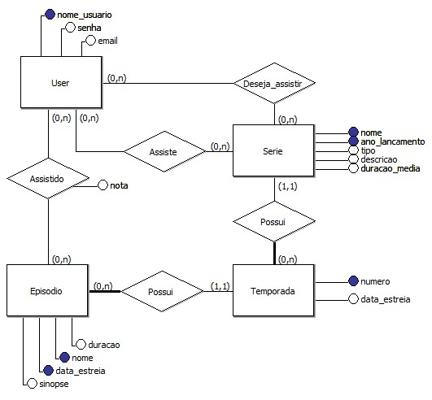

Exercício 1

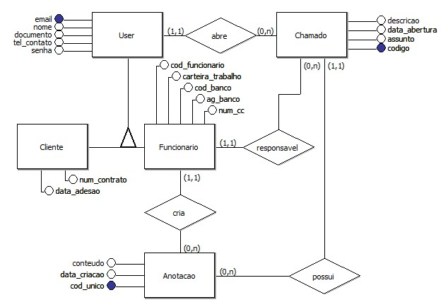

Exercício

2

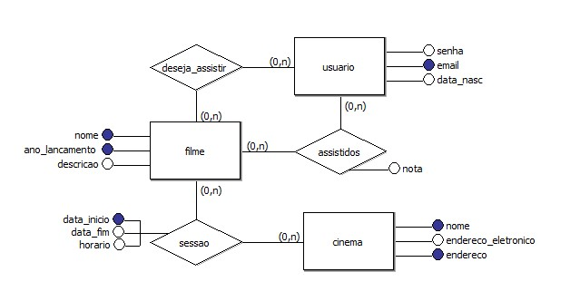

Exercício

3